**Тема 17.**

**ХРОНИЧЕСКИЕ НЕСПЕЦИФИЧЕСКИЕ ЗАБОЛЕВАНИЯ ЛЕГКИХ И РАК ЛЕГКОГО**

**ХРОНИЧЕСКИЕ НЕСПЕЦИФИЧЕСКИЕ ЗАБОЛЕВАНИЯ ЛЕГКИХ**

Хронические неспецифические заболевания легких (ХНЗЛ) — группа болезней легких различной этиоло­гии, патогенеза и морфологии, характеризующихся развитием хронического кашля с выделением мокроты и пароксизмальным или постоянным затруднением ды­хания, которые не связаны со специфическими инфек­ционными заболеваниями, прежде всего туберкулезом легких.

• К группе ХНЗЛ относят хронический бронхит, бронхи­альную астму, бронхоэктатическую болезнь, хроничес­кую обструктивную эмфизему легких, хронический абсцесс, хроническую пневмонию. Ряд авторов включа­ют в группу ХНЗЛ интерстициальные болезни легких.

• При всех ХНЗЛ развивается гипертензия малого круга кровообращения и легочное сердце.

• В зависимости от морфофункциональных особенностей повреждения воздухопроводящих и респираторных от­делов легких выделяют *обструктивные* и *рестриктивные* ХНЗЛ.

а. В основе *обструктивных заболеваний легких* лежит нарушение дренажной функции бронхов с частичной или полной их обструкцией, вследствие чего увели­чивается сопротивление прохождению воздуха.

б. *Рестриктивные болезни легких* характеризуются уменьшением объема легочной паренхимы с умень­шением жизненной емкости легких. В основе рестриктивных легочных заболеваний лежит развитие воспаления и фиброза в интерстиции респираторных отделов, что сопровождается прогрессирующей ды­хательной недостаточностью.

• В поздних стадиях большинства легочных заболеваний отмечается сочетание обструктивного и рестриктивного компонентов.

**Механизмы развития ХНЗЛ.**

**1. *Бронхитогенный,*** в основе которого лежит наруше­ние дренажной функции бронхов и бронхиальной про­ходимости.

• Заболевания, объединяемые этим механизмом,— *хронические обструктивные болезни легких —* пред­ставлены хроническим бронхитом, бронхоэктатической болезнью, хронической обструктивной эмфизе­мой легких, бронхиальной астмой.

**2. *Пневмониогенный механизм*** связан с острой пнев­монией и ее осложнениями (острый абсцесс, карнификация) и приводит к развитию хронического абсцесса и хронической пневмонии.

**3. *Пневмонитогенный механизм*** определяет разви­тие *хронических интерстициалъных болезней,* пред­ставленных различными формами фиброзирующего альвеолита, или пневмонита.

• В итоге все три механизма развития ХНЗЛ приводят к пневмосклерозу, вторичной легочной гипертензии, ги­пертрофии правого желудочка сердца (легочное серд­це) и сердечно-легочной недостаточности.

• Кроме того, частым осложнением бронхоэктатической болезни (реже хронического абсцесса) является вторичный АА-амилоидоз: поражение почек при этом приводит к развитию нефротического синдрома и в финале — хронической почечной недостаточности.

## Хронический бронхит

Хронический бронхит — заболевание, характеризующее­ся избыточной продукцией слизи бронхиальными железами, что приводит к появлению продуктивного кашля длитель­ностью не менее 3 мес. (ежегодно) на протяжении не менее 2 лет.

**• *Курение*** *—* наиболее важный этиологический фактор хронического бронхита.

• Гиперплазия слизистых желез — один из основных морфологических критериев хронического бронхита.

**Классификация хронического бронита.**

1. По распространенности.

а. Локальный (чаще во II, IV, VIII, IX, Х сегментах легких).

б. Диффузный бронхит.

2. В зависимости от наличия бронхиальной обструкции.

а. Обструктивный.

б. Необструктивный.

3. По характеру катарального воспаления.

а. Простой катаральный.

6. Слизисто-гнойный.

**Бронхоэктатическая болезнь**

Бронхоэктатическая болезнь характеризуется сочетанием характерного морфологического субстрата — выраженных бронхоэктазов и определенного внелегочного симптомокомплекса, обусловленного дыхательной гипоксией и развитием гипертензии в малом круге кровообращения. У больных пальцы рук приобретают форму барабанных палочек, ног­ти — форму часовых стекол, характерны “теплый” цианоз, гипертрофия правого желудочка и развитие легочного серд­ца.

**• *Бронхоэктаз*** *—* стойкое патологическое расширение одного или нескольких бронхов, содержащих хря­щевые пластинки и слизистые железы, с разрушени­ем эластического и мышечного слоев бронхиальной стен­ки.

• По происхождению бронхоэктазы могут быть врожден­ными и приобретенными. Приобретенные бронхоэкта­зы, развившиеся на фоне хронического бронхита, можно считать морфологическим субстратом бронхоэктатической болезни.

• Часто развитие бронхоэктазов и бронхоэктатической болезни патогенетически связано с осложненной корью и тяжелой формой гриппа.

**Морфологическая характеристика.**

По **макроскопической картине** бронхоэк­тазы могут быть мешотчатыми (на уровне проксимальных бронхов, включая бронхи 4-го порядка) и цилиндрическими (на уровне бронхов 6— 10-го порядка).

При **микроскопическом исследовании** в стенке бронхоэктаза наблюдается хроническое гнойное воспа­ление с деструкцией и атрофией структурных элементов и склерозом. В прилежащей легочной ткани — поля фиброза, очаги обструктивной эмфиземы.

**Осложнения.**

* Легочное кровотечение.
* Абсцессы легкого (бронхоэктатические абсцессы).
* Эмпиема плевры.
* Хроническая сердечно-легочная недостаточность.
* Вторичный амилоидоз (АА-амилоидоз).

**Хроническая обструктивная эмфизема легких**

Эмфизема легких — синдром, характеризующийся стой­ким расширением воздухоносных пространств дистальнее терминальных бронхиол. Выделяют различные виды эмфизе­мы легких: перифокальная, викарная, старческая, идиопатическая, межуточная, хроническая обструктивная.

Хроническая обструктивная эмфизема легких — заболева­ние, обусловленное формированием хронической обструкции воздухоносных путей вследствие хронического бронхита и

бронхиолита.

**Патогенез.**

* Заболевание связано с разрушением эластического и коллагенового каркасов легкого в связи с действием лейкоцитарных протеаз (эластазы, коллагеназы) при воспалении.
* Решающим патогенетическим звеном является генетически обусловленный *дефицит сывороточного ингибитора протеаз — a1-антитрипсина.* Не исключена роль абсолютного или относительного приобретенного дефицита сывороточного арантитрипсина (при заболе­ваниях печени) или местно синтезируемого клетками Клара терминальных бронхиол (при хроническом бронхиолите). **Морфологическая характеристика**

• При хронической обструктивной эмфиземе легких про­светы респираторных бронхов и альвеол расширены, стенки альвеол истончены и выпрямлены, в них отме­чается исчезновение эластических волокон; капилляр­ная сеть редуцируется, что приводит к развитию капил­лярно-альвеолярного блока и нарушению газообмена (легочная недостаточность).

• Как следствие склеротических изменений в легочных капиллярах и повышения давления в системе легочной артерии развивается легочное сердце.

**Хронический абсцесс**

• Развивается из острого и чаще локализуется во II, VI, IX, Х сегментах правого легкого.

• Является источником бронхогенного распространения гнойного воспаления в легком.

**Макроскопическая картина:** абсцесс пред­ставляет собой полость, заполненную гноем и окруженную плотной капсулой.

**Микроскопическая картина:** наружные слои капсулы представлены соединительной тканью, внутренние - грануляционной тканью и гноем (пиогенная мембрана).

**Хроническая пневмония**

• Характеризуется сочетанием многих патологических процессов в легких: участки карнификации и фиброза чередуются с полостями хронических абсцессов; в перибронхиальной и периваскулярной ткани развиваются хроническое воспаление и фиброз, что приводит к воз­никновению эмфиземы, которая поддерживается хро­ническим бронхитом; в сосудах отмечаются склероти­ческие изменения.

• Каждое обострение сопровождается появлением све­жих очагов воспаления с увеличением площади пора­жения и усилением склеротических изменений, что приводит к пневмофиброзу и деформации легочной ткани.

**Хронические интерстициальные болезни легких**

• Сопровождаются диффузным интерстициальным фиб­розом с развитием в финале сотовых легких, для кото­рых характерна кистозная трансформация терминаль­ных и респираторных бронхиол.

• Очень быстро возникают блок аэрогематического барь­ера, вторичная легочная гипертензия и легочное сердце.

**Основными принципами классифика­ции** интерстициальных болезней являются этиология и ха­рактер продуктивного воспаления в легком.

По *этиологии* интерстициальные болезни легких подраз­деляют на заболевания с установленной и неустановленной этиологией. Последние преобладают.

а. К хроническим интерстициальным болезням с *установ­ленной этиологией* относят пневмокониозы, вызванные органической и неорганической пылью, экзогенный ал­лергический альвеолит. Из этиологических факторов альвеолита большое значение имеют бактерии, грибы, пыль, содержащая антигены животного и растительно­го происхождения. Он широко распространен среди лиц, занятых в сельском хозяйстве (“легкое фермера”, “легкое мукомола” и пр.), а также среди работающих в текстильной, фармацевтической промышленности и др.

б. К интерстициальным болезням с *неустановленной этиологией* относят идиопатический фиброзирующий альвеолит (острые формы которого получили название болезни Хаммена - Рича), вторичный фиброзирующий альвеолит при ревматических болезнях и HBV-инфекции, саркоидоз, фиброзирующий альвеолит при син­дроме Гудпасчера, идиопатический гемосидероз лег­ких, эозинофильную пневмонию, альвеолярный протеиноз и др.

**РАК ЛЕГКОГО**

• Среди злокачественных опухолей занимает первое место по показателям заболеваемости и смертности мужчин в большинстве стран мира. Отличается плохим прогнозом.

**Классификация рака легкого**

1. *По локализации.*

*•* Прикорневой (центральный) рак, исходящий из стволового, долевого бронхов и проксимальной части сегментарного бронха.

• Периферический рак, исходящий из бронхов меньше­го калибра, бронхиол и, возможно, альвеол.

• Смешанный (массивный) рак.

2. *По характеру роста.*

*•* Экзофитный (эндобронхиальный).

• Эндофитный (экзо- и перибронхиальный).

3. *По макроскопической форме.*

*•* Бляшковидный.

• Полипозный.

• Эндобронхиальный диффузный.

• Узловатый.

• Разветвленный.

• Узловато-разветвленный.

• Полостной.

• Пневмониеподобный.

4. *По микроскопическому виду (гистогенезу).*

• Плоскоклеточный (эпидермоидный), вариант его — веретеноклеточный.

• Мелкоклеточный: овсяноклеточный (лимфоцитоподобный), промежуточно-клеточный, комбинирован­ный.

• Аденокарцинома: ацинарная, сосочковая, бронхиоло-альвеолярная карцинома, солидная с продукцией слизи.

• Крупноклеточный, варианты его — гигантоклеточный, светлоклеточный.

• Железисто-плоскоклеточный рак.

• Карциноидная опухоль.

• Рак бронхиальных желез: аденоидно-кистозный рак, мукоэпидермоидный рак и др.

Наиболее плохой прогноз при крупно- и мелкоклеточном раке.

Прикорневой (центральный) рак

*•* Развивается в крупных бронхах.

• Предраковые процессы: плоскоклеточная метаплазия и дисплазия бронхиального эпителия на фоне хроничес­кого воспаления.

• Рано возникают нарушения бронхиальной проходимос­ти, что приводит к ателектазам и абсцессам легкого.

• Основные методы диагностики: бронхоскопия с био­псией, цитологическое исследование мокроты, рентге­нологическое исследование.

• Преобладающие макроскопические формы: полипозный, узловатый, разветвленный, узловато-разветвленный.

• Наиболее часто встречающиеся микроскопические типы: плоскоклеточный и мелкоклеточный.

Периферический рак

* Часто развивается в рубце.
* Основной метод диагностики — рентгенологический.
* Преобладающие макроскопические формы: узловатая, узловато-разветвленная, полостная и пневмониеподобная.
* Микроскопические формы разнообразны, преобладают железистые карциномы, чаще встречается бронхиоло-альвеолярный рак.

**Метастазирование рака легкого.**

• Первые метастазы обнаруживают в регионарных (перибронхиальных) лимфатических узлах.

• Далее вовлекаются бифуркационные, паратрахеальные, медиастинальные и шейные лимфатические узлы, может развиться карциноматоз плевры и брюшины.

• Гематогенное метастазирование осуществляется пре­имущественно в печень, кости, надпочечники и голов­ной мозг.

## ВОПРОСЫ

1. Для мелкоклеточного рака легкого характерны все перечисленные ниже признаки, за исключени­ем:

а. Частая прикорневая локализация.

б. Четкая связь с курением.

в. Хороший прогноз.

г. Секреция АДГ или АКТГ.

д. Нейросекреторные гранулы в цитоплазме.

2. Каждой гистологической форме рака соответ­ствует приводимая правильная характеристи­ка, за исключением:

а. Плоскоклеточный рак часто локализуется в прикорне­вой зоне.

б. Аденокарцинома часто имеет периферическую локали­зацию.

в. Бронхиолоальвеолярная карцинома часто имеет пневмониеподобную форму.

г. Мелкоклеточный рак часто проявляется паранеопластическим синдромом.

д. На мелкоклеточный рак благоприятное влияние оказы­вает оперативное вмешательство.

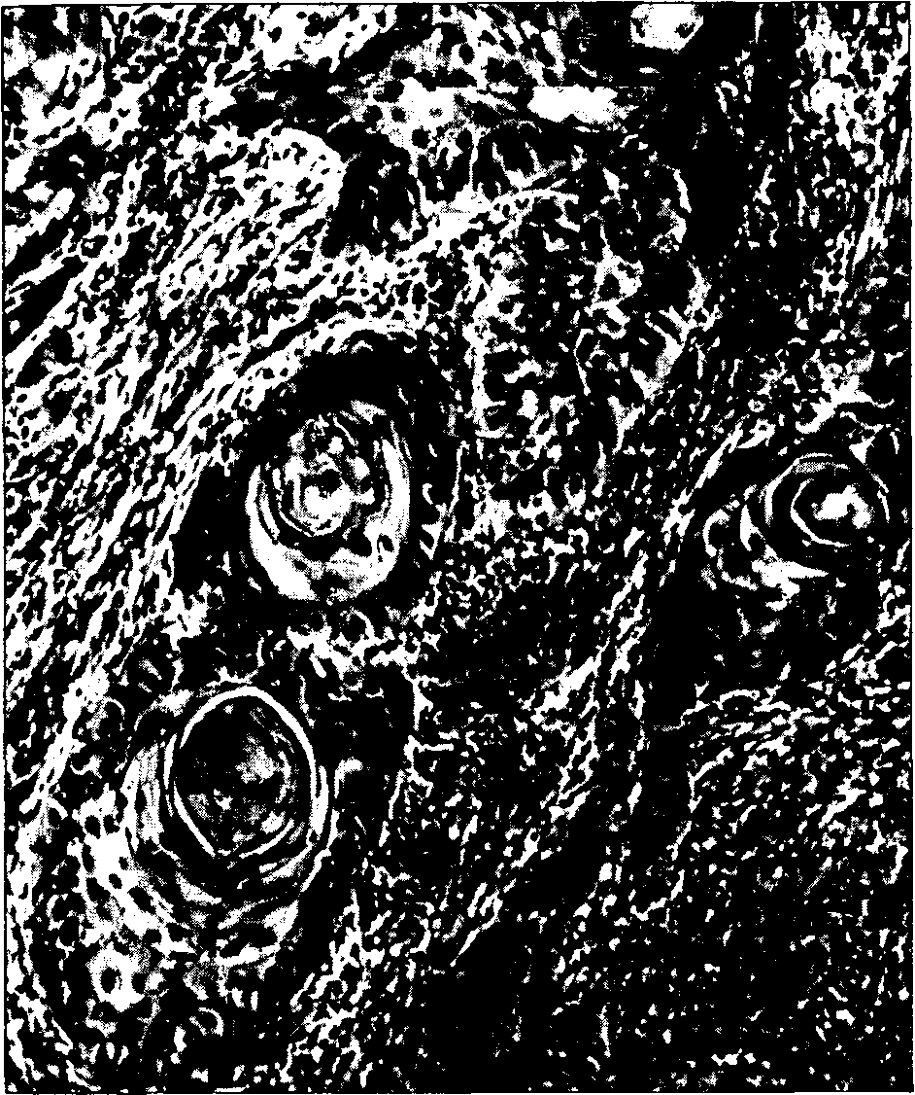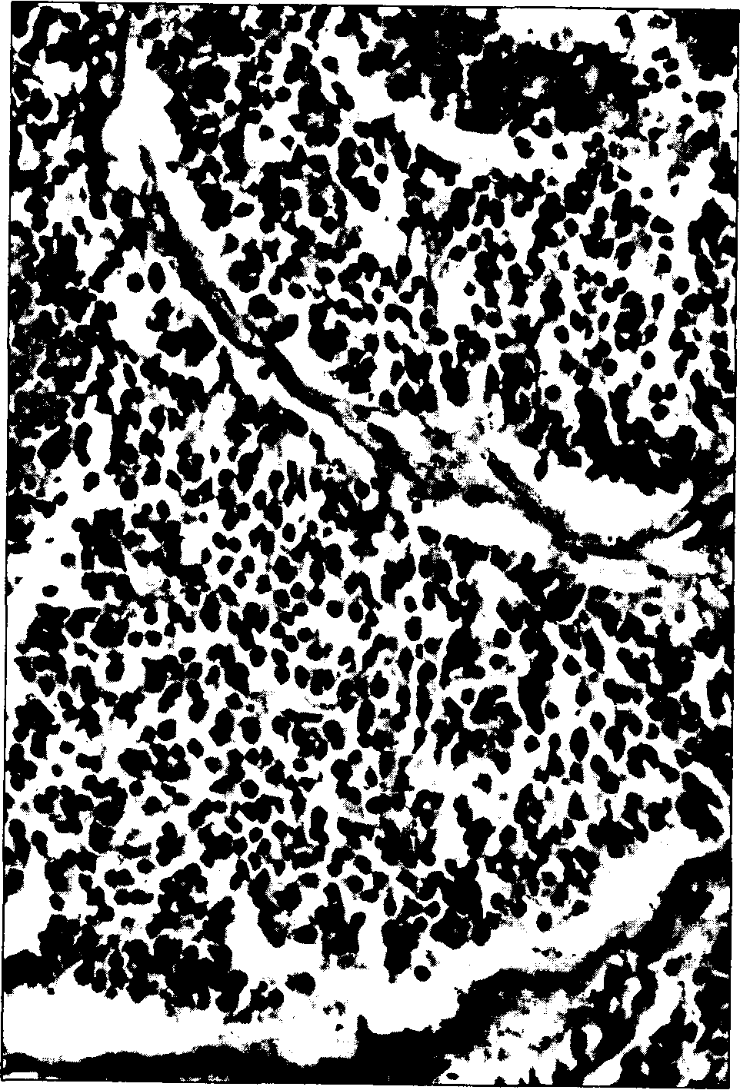

3. Для каждой из форм рака легкого, представлен­ных на рис. 28 и 29, выберите правильный диа­гноз (а, б, в, г, д).

а. Мелкоклеточный рак.

б. Плоскоклеточный рак.

в. Бронхиоло- альвеолярная карцинома.

г. Аденокарцинома.

д. Крупноклеточный рак.

**4*. Назовите хроническое неспецифическое заболе­вание легких.***

а. Бурая индурация легких.

б. Бронхопневмония.

в. Туберкулез легких.

г. Хроническая обструктивная эмфизема легких.

**Рис. 29**

**Рис. 28**

д. Бронхоэктатическая болезнь.

**5. *Наиболее важные факторы развития хроничес­кого бронхита?***

а. Венозный застой.

б. Запыление дыхательных путей.

в. Гиповентиляция легких.

г. Лимфостаз.

д. Курение.

**6. *Назовите изменения в стенке бронха при брохоэктазе.***

а. Гиперплазия мышечных и эластических волокон.

б. Воспаление и склероз.

в. Расширение просвета.

г. Дистрофия и лизис хряща.

д. Метаплазия эпителия слизистой оболочки.

**7. *К какой группе (1, 2) можно отнести каждое из перечисленных ниже заболеваний (а, б, в, г, д)?***

1. Хронические обструктивные болезни легких.

2. Хронические рестриктивные болезни.

а. Экзогенный аллергический альвеолит.

6. Бронхоэктатическая болезнь.

в. Хронический бронхит.

г. Идиопатический фиброзирующий альвеолит.

д. Хроническая обструктивная эмфизема легких.

**8. *Какие изменения лежат в основе развития ле­гочного сердца при ХНЗЛ?***

а. Гипертрофия левого желудочка.

б. Гипертрофия правого желудочка.

в. Ожирение сердца.

г. Бурая атрофия миокарда.

д. Дилатационная кардиомиопатия.

**9. *Больная 30 лет поступила в клинику с симпто­мами легочной гипертензии. Из анамнеза из­вестно, что она работала на свиноферме. В крови у больной повышен уровень иммуноглобулинов, определяются иммунные комплексы. Выберите наиболее вероятный диагноз.***

а. Идиопатический фиброзирующий альвеолит.

6. Болезнь Хаммена—Рича.

в. Экзогенный аллергический альвеолит.

г. Саркоидоз.

д. Фиброзирующий альвеолит при синдроме Гудпасчера.

**10. С *наследственной недостаточностью какого вещества связывают высокую частоту эмфи­земы легких в некоторых семьях?***

а. -Глобулин.

б. -Фетопротеин.

в.  -Антитрипсин.

г. -Липопротеинлипаза.

д. Фосфолипаза.

**11. *Что такое болезнь Хаммена—Рича?***

а. Протеиноз легких.

б. Идиопатический фиброзирующий альвеолит.

в. Острый Идиопатический фиброзирующий альвеолит.

г. Экзогенный аллергический альвеолит.

д. Саркоидоз.

**12. *Больной 65 лет, длительно болевший хроничес­ким диффузным бронхитом, умер от нарас­тающей хронической легочно-сердечной недо­статочности. На вскрытии легкие повышенной воздушности, в периферических отделах мно­жество пузырей. Выберите правильный диа­гноз.***

а. Викарная эмфизема.

б. Первичная идиопатическая эмфизема легких.

в. Буллезная эмфизема легких.

г. Хроническая обструктивная необратимая эмфизема легких.

д. Старческая эмфизема.

**13. *Какие изменения могли быть обнаружены на вскрытии (см. вопрос 12)?***

а. Гипертрофия правого желудочка сердца.

б. Легочное сердце.

в. Мускатная печень.

г. Саговая селезенка, большие белые почки.

д. Асцит.

**14. *Какие микроскопические изменения могли быть обнаружены в легких (см. вопрос 12)?***

а. Эластолиз в альвеолярных перегородках.

б. Просветы респираторных бронхов и альвеол сужены.

в. Стенки альвеол истончены и выпрямлены.

г. Капилляры редуцированы.

д. Гиперэластоз и гиперплазия гладкомышечных клеток в замыкательных пластинках терминальных бронхи­ол.

**15. *Окраска, применяемая для выявления эласти­ческих волокон.***

а. Судан III.

б. Пикрофуксин.

в. Толуидиновый синий.

г. Эритрозин.

д. Фукселин.

***16. В клинику поступила женщина 33 лет в связи с жалобами на одышку, кашель с обильной (до 150 мл) слизисто-гнойной мокротой, особенно по утрам, отеки. При осмотре: выраженный акроцианоз, симптом “барабанных палочек” и “часовых стекол”. Заболевание легких больная связывает с перенесенной в детстве тяжелой корью. При обследовании выявлена значитель­ная протеинурия. Выберите правильные для данной ситуации положения.***

а. Диагноз: бронхоэктатическая болезнь.

б. Диагноз: хронический бронхит с бронхоэктазами.

в. Заболевание легких не связано с перенесенной в дет­стве корью.

г. Одышка, цианоз могут быть связаны с развитием ле­гочного сердца.

д. Протеинурия, вероятнее всего, обусловлена хроничес­ким венозным полнокровием.

17. В ситуации, описанной в предыдущей задаче (16), биопсию какого органа следует выполнить в первую очередь для выяснения причины про-теинурии?

а. Почка.

б. Кожа.

в. Прямая кишка,

г. Десна.

д. Селезенка.

18. Морфологический признак, на основании кото­рого можно различить хронический и острый абсцесс легких?

а. Гистолиз в центре абсцесса.

б. Наличие пиогенной мембраны.

в. Наличие полости, заполненной гноем.

г. Инфильтрация полиморфноядерными лейкоцитами.

д. Наличие соединительнотканной капсулы.

19. Какие органы поражаются при амилоидозе, ос­ложняющем ХНЗЛ с нагноением?

а. Печень, почки.

б. Селезенка.

в. Легкие, сердце.

г. Мозг, аорта.

д. Периферические нервы.

***20. Чем вызывается силикоз?***

а. Вдыхание асбестовой пыли.

б. Вдыхание двуокиси кремния.

в. Вдыхание угольной пыли.

г. Вдыхание мучной пыли.

д. Вдыхание железной пыли.

21. Выберите положения, справедливые для рака легкого.

а. Частота рака легкого во всех странах постепенно сни­жается.

б. Загрязнение воздуха промышленной пылью — основ­ная причина рака легкого.

в. Рак легкого чаще встречается у мужчин.

г. Плоскоклеточный рак в удаленных легких обнаружи­вают намного чаще, чем мелкоклеточный.

д. Плоскоклеточный рак чаще возникает из альвеол, чем из бронхов.

22. Выберите положения, верные в отношении раз­личных гистологических вариантов рака легкого.

а. Большинство аденокарцином легкого возникает в крупных бронхах, так как гистогенетически они свя­заны со слизистыми железами.

б. Мелкоклеточные карциномы содержат нейроэндо-кринные гранулы, которые видны при электронно-микроскопическом исследовании.

в. Бронхиолоальвеолярные карциномы — аденокарциномы, возникающие из пневмоцитов 1-го типа.

г. Бронхиальные карциноиды имеют некоторые общие черты с мелкоклеточным раком, поэтому их следует считать высокозлокачественными.

## ОТВЕТЫ

**1.** **в.** При мелкоклеточном раке прогноз хуже, чем при других гистологических вариантах рака легкого. Все осталь­ные признаки характерны для мелкоклеточного рака.

**2.** **д.** Для лечения мелкоклеточного рака обычно использу­ют химиотерапевтические методы; после хирургического ле­чения очень рано возникает метастазирование. Для мелкокле­точного рака характерен паранеопластический синдром, обу­словленный способностью этой формы рака продуцировать различные гормоны — АКТГ, АДГ и др.

**3. Рис.** **28, а; рис. 29, б.** Для мелкоклеточного рака ха­рактерны мелкие лимфоцитоподобные клетки, не образующие комплексов, стромы мало, наблюдаются фокусы некроза. На рис. 29 представлен плоскоклеточный рак с ороговением, для которого характерны пласты атипичного плоского эпителия с очагами ороговения в центре — “раковые жемчужины”.

**4. г,** **д.** Определение “хронические неспецифические забо­левания” исключает туберкулез легких (сопровождается спе­цифическим гранулематозом) и бронхопневмонию (острое за­болевание). Бурая индурация легких это не заболевание, а морфологическое выражение хронической сердечной недоста­точности, осложняющей разные заболевания.

**5. б, д.** Наибольшее значение в развитии хронического бронхита придают табакокурению и воздействию пыли.

**6. б, в, г, д.** Просвет бронхоэктаза всегда расширен (экта­зия — расширение), в бронхоэктазе отмечаются признаки хронического гнойного воспаления и склероза, которые при­водят к атрофии мышечных и эластических волокон, а также к лизису хряща. Часто наблюдается плоскоклеточная мета­плазия бронхиального эпителия, возникающая вследствие по­стоянного повреждения эпителия и нарушенной регенерации его при хроническом воспалении.

**7.1б, в, д; 2а, г.** В основе обструктивных заболеваний легких лежит нарушение дренажной функции бронхов с час­тичной или полной их обструкцией. К обструктивным отно­сят заболевания, развивающиеся по бронхитогенному пути: хронический бронхит, хроническая обструктивная эмфизема легких, бронхоэктатическая болезнь. В основе рестриктивных легочных заболеваний лежит развитие воспаления и фиброза в интерстиции респираторных отделов, что сопро­вождается уменьшением объема легочной паренхимы и про­грессирующей дыхательной недостаточностью. Из перечис­ленных болезней в эту группу можно отнести идиопатический фиброзирующий альвеолит (болезнь Хаммена—Рича) и экзо­генный аллергический альвеолит, развивающийся при вдыха­нии пыли, содержащей белки животного или растительного происхождения.

**8. б.** Под “легочным” сердцем подразумевается увеличе­ние размеров сердца, связанное с преимущественной гипер­трофией правого желудочка. Причина развития “легочного” сердца — гипертензия малого круга кровообращения, возни­кающая при выраженных склеротических изменениях лег­ких.

**9. в.** Профессия больной, связанная с длительным контак­том с антигенами животного происхождения, а также наличие выраженных признаков иммунопатологических нарушений в крови, позволяет с наибольшей степенью вероятности устано­вить диагноз экзогенного аллергического альвеолита, широко распространенного среди лиц, занятых в сельском хозяйст­ве, — “легкое фермера”. Все остальные заболевания, которые также приводят к равитию легочной гипертензии и “легочно­го” сердца, являются идиопатическими, т.е. причина их неяс­на, поэтому в данной ситуации менее вероятны.

**10. в.** Развитие хронической обструктивной эмфиземы легких связано с разрушением эластического и коллагенового каркаса легкого в результате действия лейкоцитарных (и макрофагальных) протеаз (эластазы, коллагеназы). Вследст­вие этого наследственная недостаточность ингибитора проте­аз — -антитрипсина будет играть решающую роль в разви­тии эмфиземы в этих семьях.

**11. в.** Болезнью Хаммена—Рича называют острые формы идиопатического фиброзирующего альвеолита, приводящие к смертельному исходу в течение нескольких месяцев. Назва­ние дано в честь авторов, впервые описавших заболевание, длившееся всего 4 мес.

**12. г.** Длительное существование у больного хронического бронхита дает основание установить диагноз хронической об­структивной необратимой эмфиземы легких, патогенез кото­рой обусловлен разрушением эластического и коллагенового каркаса легкого в связи с действием лейкоцитарных протеаз (эластазы, коллагеназы) при воспалении (бронхиол) и дефи­ците (врожденном или приобретенном, абсолютном или отно­сительном) ингибиторов протеаз (-антитрипсина). Буллезная эмфизема не является самостоятельным заболеванием. Образование пузырей (буллей) под плеврой свидетельствует о тяжелой эмфиземе, которая может осложниться спонтан­ным пневмотораксом. Старческая же эмфизема обычно не столь выраженна и в 65 лет, как правило, еще не развивает­ся. Викарная эмфизема возникает в оставшемся легком после пульмонэктомии; первичная идиопатическая эмфизема лег­ких связана с наследственным дефектом эластических воло­кон. Ни та, ни другая форма эмфиземы к данной ситуации отношения не имеет.

**13. а, б, в,** **д.** У больных хронической обструктивной эм­физемой легких рано возникает гипертензия малого круга кровообращения, связанная с развитием интракапиллярного склероза и редукцией альвеолярных капилляров. Как следст­вие этого развивается гипертрофия правого желудочка — ле­гочное сердце. Больной умер от хронической легочно-сердечной недостаточности, связанной с декомпенсацией правого желудочка, поэтому она проявляется в основном хроничес­ким венозным полнокровием по большому кругу. Следова­тельно, на вскрытии можно было обнаружить мускатную пе­чень и асцит. Саговая селезенка и большие белые почки характерны для амилоидоза. Вторичный (АА)-амилоидоз часто осложняет бронхоэктатическую болезнь и хронический абс­цесс легких (заболевания, также входящие в группу ХНЗЛ), однако для эмфиземы легких он нехарактерен.

**14. а, в, г, д.** Под эмфиземой легких понимают повыше­ние воздушности респираторных отделов легких, поэтому су­жения просвета быть не может. Эмфизема сопровождается истончением стенок альвеол и эластолизом, т.е. исчезновени­ем эластических волокон из их стенок (которое может быть выявлено с помощью специальных окрасок на эластические волокна, в частности фукселином). При этом происходит утолщение замыкательных пластинок терминальных бронхи­ол вследствие гиперэластоза и гиперплазии гладкомышечных клеток. Этот признак свидетельствует о затрудненном про­хождении воздуха по бронхиальным путям и характерен только для обструктивной эмфиземы легких (!), которая имеет место в данной ситуации.

**15. д.** Для выявления эластических волокон используют окраску фукселином, который окрашивает их в темно-корич­невый цвет.

**16. а, г.** Как известно, корь, осложненная вторичной бак­териальной инфекцией, часто сопровождается гнойно-некро­тическим панбронхитом, следствием которого могут быть ост­рые, а в дальнейшем хронические бронхоэктазы. Обильное отделение слизисто-гнойной мокроты по утрам у больной подтверждает правильность этого положения. Однако, по­скольку в настоящее время у больной имеется комплекс ле­гочных и внелегочных изменений при наличии бронхоэктазов, закономерен диагноз бронхоэктатической болезни, а не просто хронического бронхита с бронхоэктазами. Бронхоэктатическая болезнь сопровождается развитием пневмосклероза, что приводит к легочной гипертензии и легочному сердцу, поэтому одышка, цианоз и отеки могут быть проявлением легочно-сердечной недостаточности. Вероятнее всего предполо­жить, что бронхоэктатическая болезнь осложнилась вторич­ным (АА)-амилоидозом с поражением почек. При хроничес­ком венозном полнокровии в ряде случаев также может воз­никнуть протеинурия, однако, как правило, она не бывает массивной (как в данной ситуации).

**17. а.** Вторичный (АА)-амилоидоз, который, вероятнее всего, наблюдается в данной ситуации, имеет генерализованный характер. Для него наиболее характерно периретикулярное отложение амилоида с поражением почек, печени, селе­зенки, эндокриннных органов, кишечника. В связи с этим в первую очередь необходимо произвести биопсию прямой кишки, поскольку она наиболее проста в техническом отно­шении и безопасна для больной. Наличие амилоида может быть подтверждено также с помощью биопсии почек.

**18. д.** Абсцесс — это гнойное воспаление, характеризую­щееся образованием полости, заполненной гноем. Полость образуется вследствие гистолиза (расплавления тканей) под воздействием литических ферментов, выделяемых полиморф­но-ядерными лейкоцитами. В остром абсцессе полость обыч­но ограничена пиогенной мембраной, состоящей из лейкоци­тов и прилежащей грануляционной ткани. Только для хрони­ческого абсцесса характерно наличие наружной соединительно-тканной капсулы.

**19. а, б.** См. ответ к вопросу 17.

**20. б.** Силикоз — одна из наиболее часто встречающихся форм пневмокониозов, под которыми подразумевают болез­ни, возникающие под воздействием промышленной пыли. Си­ликоз развивается при длительном вдыхании пыли, содержа­щей свободную двуокись кремния (SiO2).

**21. в, г.** Частота рака легкого во всех странах продолжает увеличиваться. Основная экзогенная причина рака легкого — курение, а не промышленная запыленность. Рак легкого чаще встречается у мужчин, что коррелирует с большей распро­страненностью курения среди них. Рост заболеваемости раком легкого, отмечаемый у женщин, также связывают с увеличением числа курящих среди них. Плоскоклеточный рак в операционном материале встречается действительно на­много чаще, потому что мелкоклеточный рак не лечат хирур­гическим путем. Плоскоклеточный рак чаще развивается в крупных бронхах из очагов плоскоклеточной метаплазии на фоне хронического бронхита и при постоянном раздражении слизистой оболочки бронха табачным дымом.

**22. б.** Большинство аденокарцином легкого относят к пе­риферическим опухолям, возникающим из эпителия терми­нальных отделов бронхиального дерева. Однако эти опухоли могут расти также из крупных бронхов, но намного реже. В мелкоклеточных карциномах определяют окруженные мем­браной нейроэндокринные гранулы, содержащие полипептидные гормоны. Эктопическая продукция гормонов приво­дит к возникновению паранеопластических гормональных синдромов (эндокринопатий) у больных с мелкоклеточной карциномой. Бронхиолоальвеолярные карциномы — аденокарциномы, содержат клетки, напоминающие сурфактант-продуцирующие пневмоциты 2-го типа, гранулярные клетки Клара терминальных бронхиол и бронхиальные слизьсодержащие клетки. В связи с этим считают, что данные опухоли развиваются из стволовых клеток терминальных бронхиол, способных дифференцироваться в бронхиолярные клетки или пневмоциты 2-го типа. Они не могут возникать из диф­ференцированных высокоспециализированных пневмоцитов 1-го типа, выстилающих альвеолы. Общее между карциноидом и мелкоклеточной карциномой — содержание нейроэндокринных гранул. Однако в противоположность мелкоклеточ­ному раку карциноиды — медленно растущие хорошо диф­ференцированные опухоли низкой степени злокачественнос­ти, редко метастазируют и прогноз при них гораздо лучше.